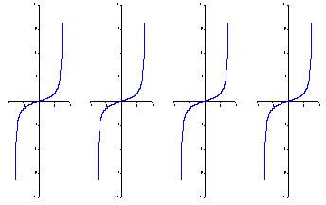

RASOANAIVO René Yves, Ph.D.

RASOANAIVO René Yves, Ph. D.

I . INTRODUCTION

- TITRE :
PHYSIQUE MATHEMATIQUE 1


- PRE REQUIS

Pour suivre et comprendre ce module : physique mathématique 1, l’apprenant(e) doit maîtriser les notions suivantes
- Concept de fonction : fonction réelle à une variable ; fonctions élémentaires
- Dérivée d’une fonction ; techniques de dérivation
- Limite d’une fonction
- Représentation graphique d’une fonction
- Primitives ; intégrales définies ; techniques d’intégration

- TEMPS

Le module comprend 4 unités d’apprentissage réparties dans le temps comme suit
1. Eléments d’Analyse et Séries : 30 H

2. Dérivation et Intégration : 30 H

3. Méthodes Numériques : 30 H

4. Algèbre linéaire : 30 H

4. MATERIELS DIDACTIQUES

Micro ordinateur avec connexion Internet, Microsoft office, Matériels multimédia
Pour les activités 2. , 3. et 4. Logiciels : Microsoft Excel 2000 ; Maxima

5 . JUSTIFICATION


Les mathématiques sont considérées comme des outils pour les sciences physiques. Ce module Physique Mathématique 1 contient des éléments mathématiques utilisés dans l’enseignement de la physique. Ces éléments permettent à un(e) apprenant(e), non seulement, de mieux appréhender les concepts de la physique, de leur donner un sens mais aussi de mettre en relation des grandeurs physiques entre elles.
Beaucoup de domaines de la physique tels que la Mécanique, la physique quantique l’optique, la thermodynamique utilisent les éléments mathématiques comme : la dérivation, l’intégration, la résolution d’un système d’équations linéaires, le calcul différentiel, les méthodes numériques….développés dans ce module. Une bonne maitrise de ces outils mathématiques est nécessaire pour une meilleure explication de certaines lois de la physique.

II . CONTENU

6 . RESUME



Le module traite des éléments mathématiques indispensables à la compréhension des cours de physique, à savoir l’étude des fonctions réelles, la dérivation et l’intégration d’une fonction à une et à plusieurs variables réelles, le développement d’une fonction, quelques éléments de calculs numériques et, finalement, la résolution d’un système d’équations linéaires.
Des activités d’apprentissage de niveaux de difficultés différents y sont développées, avec des évaluations formatives. Par ailleurs, des ouvrages en lignes ou des liens utiles permettront aux apprenant(e)s d’étudier en détails certains points. Finalement, les apprenant(e)s auront aussi l’occasion d’utiliser des logiciels tels que le « Microsoft Excel 2000 » et « Maxima » .

Les grandes lignes sont :

- Analyse : Limite et continuité d’une fonction, dérivée, détermination des extrema ; Intégration (Riemann, Impropre, Indéfinie)
- Séries : Série infinie, tests de convergence, développements de Taylor et de MacLaurin
- Calcul Différentiel : Dérivée partielle, dérivée d’une fonction implicite, différentiel total et exact
- Intégration : Intégration sur un contour ouvert et fermé, Intégral multiple.
- Méthodes Numériques : La fonction gamma, évaluation numérique d’une somme finie et infinie, évaluation numérique d’une intégrale : règle de trapèze et règle de Simpson
- Algèbre linéaire : Calculs matriciels, déterminant, résolution d’un système d’équations linéaires

Représentation graphique :
Etude analytique d’une fonction à une variable réelle :
limite et continuité
Opérations sur une fonction à une variable réelle :
dérivées, primitive, intégrale définie
Opérations sur une fonction à deux variables réelles :
dérivées partielles, différentielle totale, intégrale double
Intégrale curviligne et théorème de Green
Représentations d’une fonction :
Séries de Taylor et de MacLaurin, Série de Fourier

Evaluation numérique
d’une somme finie et d’une somme infinie

Evaluation numérique d’une intégrale :
Méthode des trapèzes, Méthodes de Simpson

Algèbre matricielle :
somme, produit, déterminant, inverse

Méthodes de résolution d’un système d’équations linéaires:
Formule de Cramer, Décomposition LU, Méthode de la matrice inverse

7. Objectifs généraux

Au terme du module l’apprenant(e) doit être capable de :

- comprendre. les notions de dérivée partielle
- comprendre les notions de dérivée totale
- comprendre le calcul des intégrales simples
- comprendre le calcul des intégrales doubles ou triples
- comprendre les calculs numériques sur des sommes finies
- comprendre les calculs numériques sur des sommes infinies
- connaître les opérations matricielles
- Chercher les solutions un système d’équations linéaires

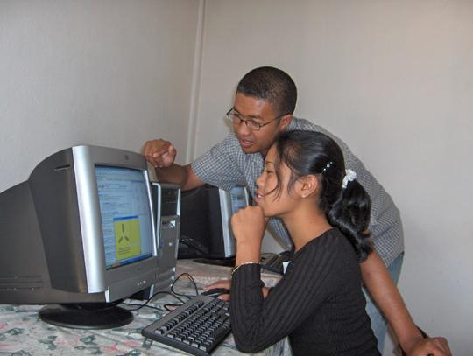

8. Objectifs spécifiques

Activités d’apprentissage | Objectifs spécifiques
1. Eléments d’ Analyse et Séries | - Rappeler les conditions de dérivabilité et de continuité d’une fonction  - Calculer l’intégrale d’une fonction à une variable réelle  - Rappeler le développement en séries d’une fonction au voisinage d’un point
2. Différentiation et Intégration | - Rappeler le différentiel total d’une fonction à deux variables réelles  - Calculer la dérivée partielle d’une fonction à deux variables réelles  - Calculer la valeur d’une intégrale curviligne le long d’une courbe fermée et non fermée  - Calculer la valeur d’une intégrale double sur une région bien déterminée
3. Méthodes Numériques | - Rappeler les principes fondamentaux des calculs numériques  - Calculer numériquement une somme finie  - Calculer numériquement une somme infinie  - Calculer numériquement la valeur d’une intégrale définie
4. Algèbre linéaire | - Rappeler les opérations matricielles  - Calculer le déterminant d’une matrice carrée  - Déterminer l’inverse d’une matrice carrée  - Déterminer les solutions d’un système d’équations linéaires et non homogènes

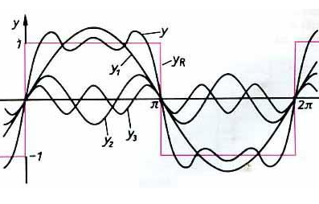

III. ACTIVITES D’ENSEIGNEMENT ET D’APPRENTISSAGE

9. Evaluation prédictive : Eléments d’analyse
Justification :
Cette activité permet à un(e) apprenant(e) de se jauger par rapport au niveau requis pour entamer le module et, donc, d’identifier les éléments mathématiques qu’il ou elle doit revoir. Les dix sept questions formulées ci-après touchent essentiellement trois domaines d’analyse, à savoir la dérivée, la primitive, la continuité, la limite et, finalement, les extrema d’une fonction à une variable réelle. Elles sont conçues pour évaluer les prérequis des apprenant(e)s.
En outre, ces prérequis constituent des outils indispensables pour qu’un enseignant(e) puisse aider les apprenants à s’impliquer totalement dans les activités d’apprentissage élaborées dans ce module. D’où, l’enseignant(e) gagnera du temps et l’apprenant(e) sera ainsi motivé(e).

Questions :

- La dérivée de la fonction f(x) = 3x² – 2x + 1 s’écrit :

a. □ 3x – 2 ; b. □ 6x – 2 ; a. □ 3x + 2

- La dérivée de la fonction f (x) = 1/ (x + 1) s’écrit :

a. □ 1/ ( x + 1)² ; b. □ - 1/ ( x + 1)² ; c. □ x / ( x + 1)²

3. La dérivée de la fonction f(x) = 1/ ( x² – 2x + 1 ) s’écrit :

a. □ 2 / ( x - 1)² ; b. □ -2 x / ( x - 1)³ ; c. □ 2/ ( x - 1)⁵

4. La dérivée de la fonction f(x) = tan ( x ) s’écrit f ’ ( x ) = 1 + tan² ( x )

a. □ Vrai ; b. □ Faux

5. La primitive de la fonction f(x) = 3x³ + 2x² – x + 1 s’écrit :

a. □ 9 x ⁴ + 6 x³ – 2 x ² + x + c ; b. □ (3/4) x ⁴ + (2/3) x³ – (1/2) x ² + x + c

6. La primitive de la fonction f ( x ) = 1/ x s’écrit :

a. □ - 1/ x ² + c ; b. □ ln ( x ) + c ; c. □ ln (x + c)

7. La primitive de la fonction ln ( x) s’écrit F ( x ) = x ln (x) - x + c

a. □ Vrai ; b. □ Faux

8. La primitive f(x) = 3 cos( 2 x ) s’écrit F (x) = 3 sin ( 2 x ) + c

a. □ Vrai ; b. □ Faux

- La limite de la fonction f (x ) = 2 x ³ – 3x + 1 quand x tend vers 1 est égale à :

a. □ 1 ; b. □ 0 ; c. □ - 1

- La limite de la fonction f (x ) = cos (x)/ x quand x tend vers zéro est égale à

a. □ 0 ; b. □ 1 ; c. □ ∞

- La limite de la fonction f (x ) = sin (x)/ x quand x tend vers zéro est égale à

a. □ 0 ; b. □ 1 ; c. □ ∞

- La limite de la f (x ) = e^{x} / x quand x tend vers zéro est égale :

a. □ 0 ; b. □ 1 ; c. □ ∞

- La limite de la fonction f (x ) = tan ( x ) quand x tend vers (π/2) + 0 est égale à + ∞

a. □ Vrai ; b. □ Faux

- La fonction f ( x ) = 2 x² + 1 admet un maximum au point x = 0

a. □ Vrai ; b. □ Faux

- La fonction f ( x ) = x³ + x admet elle des maxima et des minima ?

a. □ Oui ; b. □ Non

- Combien de minima la fonction f ( x ) = sin (x) admet-elle dans l’intervalle
[ 0, 3 π ] ?

a. □ 1 ; b. □ 2 ; c. □ 3

Réponses Clés :

La dérivée de la fonction f(x) = 3x² – 2x + 1

La dérivée de f (x) = x^{n} s’écrit

Si on applique cette formule on doit obtenir : f ’( x ) = 6x – 2
La bonne réponse est b.

Si vous avez coché les cases a. et c, vous avez certainement oublié la formule de la dérivée

- La dérivée de la fonction f ( x ) = 1/ (x + 1) :

La formule à utiliser est :

Si f(x) = , alors
En particulier, si u = 1 et v = x+1 , alors

La réponse exacte est donc b.

3. La dérivée de la fonction f(x) = 1/ ( x² – 2x + 1 ) :

Notons que la fonction peut aussi s’écrire :
Donc sa dérivée est :
La réponse correcte est b.
Si vous avez raté cette question, vous devrez vous exercer sur les dérivées

- La dérivée de la fonction f(x) = tan(x) :

On applique toujours la formule donnée dans la question 2. Le résultat exact est

La réponse correcte est b.

- La primitive de la fonction f(x) = 3x³ + 2x² – x + 1 :

Pour chaque terme du polynôme, on applique la formule :
.
D’où :
Le résultat exact est b.

6. La primitive de la fonction f ( x ) = 1/ x :

C’est l’une des primitives des fonctions élémentaires qu’il faut retenir.

La réponse exacte est b.

- La primitive de la fonction ln ( x)

Il faut effectuer l’opération suivante :
en utilisant la technique de l’intégrale par partie :
On identifie : u = ln (x) et dv = dx , il vient : v = x et du = dx / x
Par conséquent :

La réponse correcte est a.

8. La primitive f(x) = 3 cos( 2 x )

Il faut se rappeler les primitives des fonctions trigonométriques.
Comme précédemment, on doit effectuer :

On effectue d’abord un changement de variable en posant u = a x :

Finalement, on obtient :

La réponse correcte est b.

- La limite de la fonction f (x ) = 2 x ³ – 3x + 1 quand x tend vers 1:

Il s’agit d’une fonction continue x , donc la limite s’obtient en remplaçant x par 1 dans l’expression de f(x) :
La réponse exacte est b.

- La limite de la fonction f (x ) = cos (x)/ x quand x tend vers zéro :

Rappelons que cos (0) = 1, donc , le zéro au dénominateur signifie que la fonction n’est pas définie pour x = 0 .
Par contre, on peut dire que :
La bonne réponse est c.

- La limite de la fonction f (x ) = sin (x)/ x quand x tend vers zéro
Si on remplace x par 0 dans f(x), on obtient : ;
Le résultat n’est pas défini .
Toutefois, la fonction sinus peut être représentée par une série entière de la forme :

Donc :

D’après cette expression :
La bonne réponse est b.

- La limite de la f (x ) = e^{x} / x quand x tend vers zéro :
On remplace x par 0 dans f ( x ) :

Le choix c. est correct.

- La limite de la fonction f (x ) = tan ( x ) quand x tend vers (π/2) + 0

Rappelons que :

Comme cos (π/2) = 0 et que sin (π/2) = 1, on a :
Donc la fonction tan(x) n’est pas définie quand x = π/2 .

, selon que x = π/2 + 0 ou x = π/2 - 0

c’est-à-dire que :
, c’est la limite à gauche
, c’est la limite à droite

Cela devient clair, si vous tracez la courbe tan (x) en fonction de x, car le graphe montre que la fonction tangente admet effectivement des asymptotes aux abscisses : x = π (2k+1)/2, pour k = 0,1,2,….
La bonne réponse est b.

15. La fonction f ( x ) = 2 x² + 1 admet un maximum au point x = 0

Rappelons qu’une fonction f( x ) admet un maximum ou un minimum en certaines abscisses x_{k} si sa dérivée s’annule en ces points. Par conséquent, il faut calculer la dérivée de cette fonction et vérifier si elle peut s’annuler :

f ’ ( x ) = 4 x

Cette dérivée est nulle si x = 0, la fonction admet donc un extremum au point
x = 0.
Pour savoir si cet extremum est un maximum ou un minimum, on doit vérifier le signe de la dérivée seconde de f(x ), c’est-à-dire le signe de f ‘’ ( x )
Dans le cas présent, f ’’(x) = 4 , donc elle est positive ; ce qui signifie que l’extremum est un maximum.
La bonne réponse est donc a.

Vous devez tracer cette fonction pour vérifier le résultat

16. La fonction f ( x ) = x³ + x admet elle des maxima et des minima ?

Il faut commencer par calculer la dérivée de f ( x ) : f ’( x ) = 3x² + 1

Cette fonction ne peut pas s’annuler donc elle n’admet pas des maxima.

La bonne réponse est donc b.

- Les minima la fonction f ( x ) = sin (x) dans l’intervalle [ 0, 3 π ] ?

Calculons la dérivée de f(x ) : f ’ ( x) = cos ( x ),
et cos (x) = 0 pour x_{k} = π (2k+1)/2
Donc la fonction f ( x ) admet des extrema aux points.

x_{o} = π /2 , x₁ = 3π /2, x₂ = 5π /2, x₃ = 7 π /2, …..

De plus ,

La fonction admet donc 2 maxima et un minimum dans l’intervalle [ 0, 3 π ]

La bonne réponse est a.

COMMENTAIRES PEDAGOGIQUES POUR LES APPRENANTS (ES)

Vous avez plus de 75 %, votre intérêt pour les mathématiques est évident, Je vous encourage à persévérer dans le travail puisque je suis persuadé que nous ferons ensemble de bon travail. Vous verrez que l’étude des mathématiques est un domaine très passionnant.
Vous avez entre 50 % et 75 %, votre résultat est très encourageant, les mathématiques ne vous est pas inconnue. Nous aurons beaucoup de travail à faire tout au long de ce parcours. Je peux vous assurer que c’est un domaine très passionnant que vous avez choisi. Alors Bon courage.
Vous avez entre 35 % et 50 %, bien sûr ce n’est pas parfait. Mais vous avez vraiment la volonté de réussir dans ce domaine il me semble. C’est cette volonté dont nous aurons besoin. Je ne vous le cache pas, le domaine que vous avez choisi est très passionnant, mais il demande beaucoup de travail. Pour commencer, il y a un certain nombre de rattrapages que vous devez faire. C’est à ce prix que nous pourrons réussir.
Vous avez moins de 35 %, vous aurez de gros efforts à faire, puisqu’en plus du module vous devez revoir vos précédents cours de mathématiques.

10. ACTIVITES D’APPRENTISSAGE

ACTIVITE D’APPRENTISSAGE # 1

TITRE DE L’ACTIVITÉ : Eléments d’analyse et les séries

TEMPS DE L’APPRENTISSAGE : 30H

Consigne : Pour cette activité, si vous avez au moins ¾ des points, vous avez fait du très bon travail, vous pouvez continuer.
Si vous avez moins de la moitié des points, vous devez relire les lectures proposées et refaire l’activité.
Si vous avez plus de la moitié des points et moins de ¾ des points, vous avez fait du bon travail, mais vous devez faire des efforts pour la suite.

OBJECTIFS SPÉCIFIQUES

A l’issue de cette activité, l’apprenant(e) doit être capable de :

- Rappeler la continuité d’une fonction à une variable réelle
- Rappeler la dérivabilité d’une fonction à une variable réelle
- Calculer des intégrales simples
- Rappeler les tests de convergence d’une série numérique
- Rappeler le développement en série d’une fonction (Taylor, Maclaurin)
- Rappeler la série de Fourier

RÉSUMÉ DE L’ ACTIVITE :

Cette activité traite les éléments essentiels de l’analyse en complément des pré-acquis de l’apprenant(e), à savoir la dérivée d’une fonction de fonction, la condition de dérivabilité d’une fonction, la continuité d’une fonction et l’existence des extrema. En outre, des exercices sont conçus pour rappeler les tests de convergence d’une série.

LECTURES OBLIGATOIRES :

- RASOANAIVO, R-Y. ( 2006). Eléments d’Analyse I. Ecole Normale Supérieure, Université d’Antananarivo, Madagascar

- RASOANAIVO, R-Y. (2006). Eléments d’Analyse II. Ecole Normale Supérieure, Université d’Antananarivo, Madagascar

RESSOURCES MULTIMEDIA : Microsoft Excel

LIENS UTILES : MITOPENCOURSEWARE. : http://ocw.mit.edu/
Les-Mathematiques.net : http://www.les-mathematique;net
Openlearninginitiative : http://www.cmu.edu/oli/courses/
DESCRIPTION DE L’ACTIVITÉ :

Cette activité comporte trois exercices traitant des sujets permettant de consolider les acquis d’un(e) apprenant(e) dans le domaine d’analyse, avant d’entamer la suite du programme de ce module. Les trois exercices proposés ci – après sont judicieusement choisis pour que l’apprenant révise ses acquis et ensuite aborde des nouveaux sujets.

EVALUATION FORMATIVE :

Les 8 exercices, dont 7 sont donnés sous forme de QCM, doivent être traités obligatoirement en cochant la (ou les) bonnes réponses, et sur papier, dans l’ordre
Les six premiers exercices comptent pour 10% des points, les 2 derniers comptent pour 20% chacun.

Exercice 1 :
La valeur de la dérivée de la fonction sin( x² – 1 ) au point x = 1 est égale à :

a. □ 1 ; b. □ 0 ; c. □ 2

Exercice 2 :
On considère la fonction f(x) = 1/(1 + x²)

- □ la fonction est dérivable au point x = 1
- □ la fonction n’est pas dérivable au point x = - 1
- □ la fonction est continue au point x = 1
- □ la fonction n’admet pas des extrema

Exercice 3 :
Soit la fonction :

1. Le nombre de maxima est égal à : a. □ 0 ; b. □ 1 ; c. □ 2
2. Le nombre de minima est égal à : a. □ 0 ; b. □ 1 ; c. □ 2

Exercice 4 :
Soit la fonction :

a. □ ; b. □

c. □ ; d. □

e. □ ; f. □

g. □ ; h □

Exercice 5 :
La série de terme général W_{n} = 2^{n} / n ! est

a. □ convergente ; b. □ divergente ; c. □ ni convergente , ni divergente

Exercice 6 :
L’intervalle de convergence de la série est :

a. □ [ -1 , 1[ ; b. □ ] – 1 , 1 [ ; c. □ ] – 1 , 1 ] ; d. □ [ – 1 , 1 ]

Exercice 7 :

La valeur de l’intégrale est égale à :

a. □ π/2 ; b. □ - π/2 : c. □ π

Exercice 8 :

Développer en série de Fourier :

ACTIVITÉS D’APPRENTISSAGE :

- Chaque apprenant(e) doit préalablement lire le cours sur l’analyse et les séries avant de faire ces exercices.
- Le tuteur les organisera en groupe pour un travail collaboratif.
- Ils discutent en chat les différents points qu’ils ou elles n’auraient pas compris sous la supervision du tuteur.
- Quand le tuteur jugera que les apprenant(e)s ont un niveau de compréhension satisfaisant des lectures, alors ils/elles pourront commencer à résoudre les exercices.
- Tous les groupes traitent le même exercice en même temps sous la supervision du tuteur qui fixera la durée.
- Chaque groupe cherche en son sein un rapporteur qui mettra les noms de tous les membres du groupe sur le compte rendu de l’exercice avant de l’envoyer par émail en fichier attaché au professeur titulaire du cours.

REPONSES CLES

Exercice 1 :

La dérivée d’une fonction de fonction apparaît fréquemment dans les problèmes de physique. Cet exercice donne un exemple.

La formule à utiliser est la suivante :

Dans ce cas, u( x ) = x² - 1

Il vient donc :

D’où :

Pour x = 1 , on a
La bonne réponse est donc le choix c.

Exercice 2 :

Les conditions de dérivabilité et de la continuité d’une fonction en un point sont importantes quand on manipule des fonctions. Cet exercice donne l’occasion à un(e) apprenant(e) à consolider ses acquis .

La fonction considérée ici est :
Il s’agit d’une fonction définie pour tout x appartenant à R .
Sa dérivée est :
Pour obtenir les bonnes réponses, il faut se rappeler de la condition de dérivabilité, la condition de continuité, et la condition de l’existence des extrema :
Une fonction f( x ) est continue au point x = xo,
Dans le cas présent , nous avons :

Ce qui signifie que :
- la fonction est continue et dérivable en l’abscisse x = 1
- la fonction admet un extrémum en l’abscisse x = 0 car la dérivée s’annule en cette abscisse

Ces résultats montrent que les bonnes réponses sont : a. et c.

Exercice 3 :
La dérivée de la fonction s’écrit
Elle admet deux racines :
Donc, f ( x ) admet deux extrema. Pour se renseigner sur ces extrema, on peut par exemple dresser un tableau de variation :
x | - ∞ 1/3 1 ∞
f’(x) | + 0 - 0 +

Ce tableau indique les signes de la dérivée :

- f ’ (x) < 0 pour x Є [ 1/3 , 1 ] et f ’ ( x ) > 0 ailleurs

Rappelons que : f(x) est croissante dans la région où f ‘ ( x ) > 0
f (x ) est décroissante dans la région où f ‘ ( x ) < 0

Ce qui signifie que f( x ) admet un maximum à l’abscisse x = 1/3 et un minimum à l’abscisse x = 1
D’où : Les bonnes réponses sont les choix b. □ 1

Exercice 4 :

La fonction :

Elle n’est pas définie pour x = 1,

Donc son domaine de définition est D = ] - ∞ , 1[ U ] 1 , ∞ [

Déterminons les limites de f(x) aux extrémités de ces deux intervalles :

- Pour avoir les limites quand x tend vers l’infini, nous écrivons :

donc : , d’où

les choix b et d. sont des bonnes réponses

Pour connaître les comportements de f(x) aux deux côtés de x = 1, on calcule le limite à droite et la limite à gauche de f ( x ) .
Limite à droite :

posons x –1 = ε > 0, alors

Limite à gauche :

posons 1- x = ε > 0 , alors

Donc les choix f. et g. sont corrects

Exercice 5.

Cet exercice concerne les tests de convergence d’une série. L’apprenant doit se rappeler des tests développés dans le cours. Dans ce cas particulier , le terme général est :

Appliquons le test de D’ Alembert :

Donc, puisque la limite obtenue est inférieure à l’unité, la série est convergente.

La bonne réponse est le choix a.

Exercice 6 :

L’intervalle de convergence de la série :

Appliquons le test de D’Alembert :

Donc la série converge si | x | < 1
De plus, notons que :

On peut démontrer facilement que S(1) est une série divergente, par contre S(-1) est convergente.

Ce qui signifie finalement que l’intervalle de convergence de S( x ) est [ -1 , 1[

La bonne réponse est le choix a.

Exercice 7 :

La valeur de l’intégrale

Effectuons un changement de variable en posant : x = tan ( θ )
Alors :
- et

- quand x = 0, θ = 0 ; et quand x = ∞ , θ = π/2

L’intégrale devient :

La bonne réponse est le choix a.
Exercice 8 :

Développement en série de Fourier de :

Ecrivons :

Donc, finalement on obtient :

Auto évaluation
Les apprenant(e)s consigneront les difficultés rencontrées et les erreurs commises pendant la recherche de solution des exercices afin de pouvoir les éviter plus tard. Ils/Elles pourront revoir les parties du cours qu’ils n’ont pas bien comprises et préparer l’évaluation sommative.
Guide de l’enseignant(e)
Le/la Professeur corrigera les productions des groupes. Il/elle dépose la correction dans un espace de travail accessible aux apprenant(e)s. La correction est accompagnée d’un feedback adéquat. Les notes obtenues pour chaque groupe sont attribuées aux membres du groupe et vont compter pour 20% de l’évaluation finale du module.

ACTIVITE D’APPRENTISSSAGE # 2 :

TITRE DE L’ACTIVITE : Différentiation : dérivée partielle, dérivée d’une fonction de
fonction, dérivée totale. Intégrales curvilignes. Intégrales doubles. Théorème de Green

TEMPS DE L’APPRENTISSAGE : 30 H

Consigne : Pour cette activité, si vous avez au moins ¾ des points, vous avez fait du très bon travail, vous pouvez continuer.
Si vous avez moins de la moitié des points, vous devez relire les lectures proposées et refaire l’activité.
Si vous avez plus de la moitié des points et moins de ¾ des points, vous avez fait du bon travail, mais vous devez faire des efforts pour la suite.

OBJECTIFS SPÉCIFIQUES

A l’issue de cette activité, l’apprenant(e) doit être capable de :

- Déterminer la dérivée partielle d’une fonction à deux variables réelles
- Déterminer la dérivée totale d’une fonction à deux variables réelles
- Calculer la valeur d’une intégrale curviligne suivant une courbe non fermée
- Calculer la valeur d’une intégrale double sur une région bien déterminée

RÉSUMÉ DE L’ACTIVITE :

Cette activité traite les calculs des dérivées totales ou exactes, l’évaluation d’une intégrale curviligne le long de deux courbes non fermées différentes reliant deux points A et B mais de nature différente, et finalement l’évaluation d’une intégrale double sur une région géométrique bien déterminée.

LECTURE OBLIGATOIRE :

RASOANAIVO, R. Y. ( 2006). Eléments d’Analyse II, Ecole Normale Supérieure, Université d’Antananarivo, Madagascar. Cours inédit

RESSOURCES MULTIMEDIA : Microsoft Excel ; Maxima

LIENS UTILES : MITOPENCOURSEWARE. : http://ocw.mit.edu/
Les-Mathematiques.net : http://www.les-mathematique;net
Openlearninginitiative : http://www.cmu.edu/oli/courses/

DESCRIPTION DE L’ACTIVITÉ :

L’activité consiste, d’abord, à évaluer les connaissances de l’apprenant sur les calculs des dérivées partielles et les dérivées exactes (Exercice 1) et ensuite à permettre à l’apprenant de mettre en œuvre ses connaissances dans les calculs d’une intégrale curviligne le long d’une courbe (Exercice 2). Finalement, l’apprenant (e) va traiter un exercice sur l’évaluation d’une intégrale double (Exercice 3)

EVALUATION FORMATIVE :

Les 04 exercices sont donnés sous forme de QCM. L’apprenant doit les traiter obligatoirement en cochant la (ou les) bonnes réponses, et dans l’ordre.
Les quatre exercices comptent pour 25% des points chacun.

Exercice 1 :

Déterminer la différentiel total de la fonction u(x,y) donnée ci-dessous :

  - .u(x,y) = e^{x} cos (y)

- □ du = e^{x} cos(y) dx + e^{x} sin(y) dy
- □ du = e^{x} cos(y) dx - e^{x} sin(y) dy
- □ du = e^{x} sin(y) dx - e^{x} cos (y) dy

1.2 .u(x,y) = ln (x² + y²)

- □ du = dx + dy
- □ du = dx + dy
- □ du = dx - dy

Exercice 2 :

On donne une fonction à deux variables u( x,y) telle que du = 2y dx + 2x dy

- On se propose de déterminer l’expression de u(x,y). Choisir la bonne réponse parmi celles proposées ci-dessous

a. □ u = xy ; b. □ u = 2xy ; c. □ u = 2(x+y)

- On se propose de calculer la valeur de l’intégrale : $I=\int{\text{du}}$ , où C est l’ une des courbes non fermées représentées dans la figure ci-dessous :

  - C est un arc de cercle de centre O et de rayon égal à l’unité ( en bleu ).
Choisir la bonne réponse parmi celles proposées ci-dessous

a. □ I = 0 ; b. □ I = 1 ; c. □ I = π

2.2 C est un segment de droite reliant deux points A (1,0) et B(0,1)

Choisir la bonne réponse parmi celles proposées ci-dessous

a. □ I = 2 / 3 ; b. □ I = 0 ; c. □ I = 1/ 4

O
x
C
A
B
y

Exercice 3 :

Soit l’intégrale curviligne :
Où :
- ( C ) est un chemin suivant lequel l’intégrale doit être effectuée
- est le déplacement élémentaire sur ( C )
sont des vecteurs unitaires portés respectivement par les axes Ox et Oy d’un repère cartésien Oxy.
Si ( C ) est donnée par les segments droites joignant les points A(1,1), Q(3,1) et B(3,3), la valeur de l’intégrale est :

a. □ I = 10 ; b. □ I = 2 ; c. □ I = 12

Exercice 4 :

On se propose d’évaluer l’intégrale double suivante :

4.1 La nature géométrique de la région d’intégration est :

  - □ une surface rectangulaire
  - □ une surface triangulaire
  - □ une surface d’un cercle de rayon égal à l’unité
  - La valeur de l’intégrale est égale à :

a. □ 11/ 3 ; b. □ 14 / 3 ; c. □ 5 / 3

ACTIVITÉS D’APPRENTISSAGE :

- Chaque apprenant(e) doit préalablement lire le cours sur la méthode numérique avant de faire les exercices.
- Le tuteur les organisera en groupe pour un travail collaboratif.
- Ils discutent en chat les différents points qu’ils ou elles n’auraient pas compris sous la supervision du tuteur.
- Quand le tuteur jugera que les apprenant(e) ont un niveau de compréhension satisfaisant des lectures, alors ils pourront commencer à résoudre les exercices.
- Tous les groupes traitent le même exercice en même temps sous la supervision du tuteur qui fixera la durée.
- Chaque groupe cherche en son sein un rapporteur qui mettra les noms de tous les membres du groupe sur le compte rendu de l’exercice avant de l’envoyer par émail en fichier attaché au professeur titulaire du cours.

REPONSES CLES

Exercice 1 :

Cet exercice comporte des calculs des dérivées partielles de deux fonctions élémentaires à deux variables réelles, à savoir le cosinus, le logarithme et l’exponentiel.
En effet, d’une manière générale, le différentiel total d’une fonction u(x,y) s’écrit :

Par conséquent, pour obtenir la bonne réponse il faut savoir calculer les dérivées partielles et, surtout, se rappeler des dérivées des fonctions logarithme, cosinus et exponentielle

Si u(x,y) = e^{x} cos (y ) , on doit obtenir :

Si u(x,y) = ln ( x² + y² ) , on doit obtenir :

Ainsi, les bonnes réponses sont : b. dans 1.1 et a. dans 1.2

L’apprenant(e) qui n’a pas trouvé ces réponses devrait réviser les sections sur les dérivées dans le cours ou dans les autres ressources pertinentes..

Exercice 2 :

Cet exercice traite essentiellement un exemple de calcul d’une intégrale curviligne. L’intégrale est, en fait, une différentielle exacte, donc le résultat doit être indépendant de la courbe reliant deux points préalablement définis.
1. Dans un premier temps, dans la première question, on demande à l’apprenant(e) d’identifier la fonction u(x,y) à partir de l’expression de sa dérivée exacte. Pour obtenir la bonne réponse, il faut faire l’identification :

A partir de ces deux équations, on peut tirer : u(x,y) = 2xy

La bonne réponse est donc b.

2. Cet exercice mobilise une habilité exceptionnelle chez l’apprenant( e ).

Il faut établir d’abord une équation paramétrique de la courbe en question et utiliser le résultat pour exprimer le différentie du en fonction du paramètre considéré.

1. Considérons l’intégration sur la courbe C. donnée par un demi-cercle de rayon égal à l’unité :

L’équation paramétrique de C est : x = cos ( θ ) et y = sin ( θ ), θ Є [ 0, π / 2 ]
D’où : dx = - sin ( θ ) d θ et dy = cos ( θ ) d θ
On en déduit : d u = (cos ² ( θ ) - sin ² ( θ ) ) d θ
et
2. Considérons l’intégration sur la courbe C donnée par un segment de droite reliant A et B :
L’équation paramétrique de la droite est : x = t et y = - t + 1 , où t Є [ 0, 1 ]
D’où : d u = ( - 2t + 1) d t
Il vient :

Finalement, les bonnes réponses sont : a. dans la question 1. et b. dans la question 2.

Exercice 3 :
Evaluation de l’intégrale curviligne :
Où :
- ( C ) est un chemin suivant lequel l’intégrale doit être effectuée
- est le déplacement élémentaire sur ( C )
Calculons l’intégrante :
Donc, l’intégrale devient : I = I₁ + I₂ , tel que :

Dans l’intégrale I₁ , dx = 0 sur le segment QB et y = 1 sur AQ, donc :

Dans l’intégrale I₂ , dy = 0 sur le segment AC et x = 3 sur QB, donc :

Finalement , on a : I = I₁ + I₂ = 2 + 10 = 12

La bonne réponse est les choix c.

Exercice 4 :

On se propose d’évaluer l’intégrale double suivante :

4.1 La nature géométrique de la région d’intégration est :

  - □ une surface rectangulaire
  - □ une surface triangulaire
  - □ une surface d’un cercle de rayon égal à l’unité
  - La valeur de l’intégrale est égale à :

a. □ 11/ 3 ; b. □ 14 / 3 ; c. □ 5 / 3

Auto évaluation
Les apprenant(e)s consigneront les difficultés rencontrées et les erreurs commises pendant la recherche de solution des exercices afin de pouvoir les éviter plutard. Ils/Elles pourront revoir les parties du cours qu’ils n’ont pas bien comprises et préparer l’évaluation sommative.
Guide de l’enseignant(e)
Le/la Professeur corrigera les productions des groupes. Il /elle dépose la correction dans un espace de travail accessible aux apprenant(e)s. La correction est accompagnée d’un feedback adéquat. Les notes obtenues pour chaque groupe sont attribuées aux membres du groupe et vont compter pour 20% de l’évaluation finale du module.

ACTIVITE D’APPRENTISSAGE # 3

TITRE DE L’ACTIVITE : Calculs numériques : évaluations d’une somme finie et d’une somme infinie, évaluation d’une intégrale

TEMPS DE L’APPRENTISSAGE : 30 H

Consigne : Pour cette activité, si vous avez au moins ¾ des points, vous avez fait du très bon travail, vous pouvez continuer.
Si vous avez moins de la moitié des points, vous devez relire les lectures proposées et refaire l’activité.
Si vous avez plus de la moitié des points et moins de ¾ des points, vous avez fait du bon travail, mais vous devez faire des efforts pour la suite.

OBJECTIFS SPÉCIFIQUES :

A l’issue de cette activité, l’apprenant doit être capable de :

- Appliquer les principes fondamentaux des calculs numériques
- Utiliser la méthode d’itération
- Identifier les sources d’erreur dans un calcul numérique
- Estimer l’erreur commise dans une approximation
- Interpréter un algorithme d’un calcul numérique
- Calculer numériquement une somme finie et une somme infinie
- Identifier les sources d’erreur des intégrations numériques
- appliquer la formule de trapèze
- appliquer les formules de Simpson
- identifier la formule adéquate pour des cas divers.

RÉSUMÉ :

Cette activité traite l’évaluation numérique d’une intégrale. Des éléments essentiels sont particulièrement développés à savoir : la méthode d’itération, l’estimation d’une erreur de troncation, et l’étude des algorithmes fréquemment utilisés pour évaluer numériquement une intégrale (la formule de trapèze et les formules de Simpson ).

LECTURE OBLIGATOIRE :

RASOANAIVO, R. Y. ( 2006). Méthodes Numériques. Ecole Normale Supérieure, Université d’Antananarivo, Madagascar.

RESSOURCES MULTIMEDIA : Microsoft Excel , Maxima

LIENS UTILES : MITOPENCOURSEWARE : http://ocw.mit.edu/
Les-Mathematiques.net : http://www.les-mathematique;net
Openlearninginitiative : http://www.cmu.edu/oli/courses/

DESCRIPTION DE L’ACTIVITÉ :

L’activité consiste, d’abord, à évaluer les connaissances de l’apprenant sur les principes fondamentaux des calculs numériques, et ensuite à permettre à l’apprenant de les mettre en œuvre dans les calculs numériques d’une intégrale définie. Des exercices simples sont ainsi proposés pour, d’une part, mesurer le niveau de compréhension de l’apprenant ( Exercice 1 et Exercice 2 ) et, d’autre part, mettre en pratique les connaissances acquises ( Exercice 3 ).

EVALUATION FORMATIVE :

Les apprenant(e)s font obligatoirement tous les exercices en travail collaboratif. La note du groupe est commune aux différents membres du groupe. L’exercice 1 compte pour 45% des points et l’exercice 2 pour 30% des points et l’exercice 3 pour 25% des points
L’apprenant doit cocher la (ou les) bonne réponse.

Exercice 1 :

L’équation x² – 2x – 3 = 0 admet une racine positive et une racine négative.
Laquelle des deux formules d’itération suivantes conduit à la racine positive ?

a. □ ; b. □

Exercice 2 :

On se propose d’intégrer la fonction y(x), dont les valeurs numériques sont données dans le tableau ci-dessous, x variant 1. à 2.5 :

x | 1.1 1.5 1.9 2.3
y | 1.6 5.2 6.3 4. 8

Le résultat des calculs basés sur la formule de trapèze est :

a.□ 11,07 ; b. □ 5,88 ; c. □ 7,19

Exercice 3 :

Le tableau suivant donne les valeurs numériques d’une fonction y(x) :

x | 1.0 1.1 1.2 1.3 1.4 1.5 1.6 1.7 1.8
y | 1.54 1.66 1.81 1.97 2.15 2.35 2.57 2.88 3.11

Calculer l’intégrale :
en utilisant la formule de Simpson 1/3 .

ACTIVITÉS D’APPRENTISSAGE :

- Les apprenant(e)s doivent lire les lectures appropriées avant de faire les exercices.
- Le tuteur les organisera en groupe pour un travail collaboratif.
- Ils discutent en chat les différents points qu’ils ou elles n’auraient pas compris sous la supervision du tuteur.
- Quand le tuteur jugera que les apprenant(e)s ont un niveau de compréhension satisfaisant des lectures, alors ils pourront commencer à résoudre les exercices.
- Tous les groupes traitent le même exercice en même temps sous la supervision du tuteur qui fixera la durée.
- Chaque groupe cherche en son sein un rapporteur qui mettra les noms de tous les membres du groupe sur le compte rendu de l’exercice avant de l’envoyer par e-mail en fichier attaché au professeur titulaire du cours.

RÉPONSES CLÉS :

Exercice 1 :

Cet exercice constitue un exemple de la méthode d’itération fréquemment utilisée dans les calculs numériques. Il s’agit d’étudier un algorithme permettant de déterminer les racines d’une fonction f(x). L’équation en question est x² – 2x – 3 = 0
Pour répondre à la question posée, on doit effectuer les calculs .

Prenons : , n = 0,1,2,….. et x₀ = 1

N | 1 2 3 4
x_{n} | 2.2360 2.7334 2.9098 2.9697

Prenons : , n = 0, 1, 2,….. et x₀ = 1

N | 1 2 3 4
x_{n} | -3 -0.6 -1.1538 -0.9512

Ces résultats montrent que c’est la première formule qui donne la racine positive qui est ici égale à 3 .
Par conséquent, le choix a. est correct

Exercice 2 :

Rappelons que la formule de trapèze :

I = (h/2) [ y₁ + 2 ( y₂ + y₃ +…..+ y_{n-1} ) + y_{n} ]

h étant le pas d’intégration

Dans le tableau ci-dessous, h = 0,4

I = (0,4/2) [ 1,6 + 2 ( 5,2+6,3 ) + 4,8 ] = 5,88

La bonne réponse est donc le choix b.

Exercice 3 :

Le tableau suivant donne les valeurs numériques d’une fonction y(x) :

x | 1.0 1.1 1.2 1.3 1.4 1.5 1.6 1.7 1.8
y | 1.54 1.66 1.81 1.97 2.15 2.35 2.57 2.88 3.11

Calculer l’intégrale :

en utilisant la formule de Simpson 1/3 .

Lorsqu’on doit effectuer l’intégration d’une fonction connue pour quelques points seulement, il faut toujours commencer par analyser le tableau de valeurs, et particulièrement vérifier si les abscisses ou les points de base sont équidistants et, ensuite, compter le nombre d’intervalles. La méthode à utiliser dépend du résultat de cette analyse préliminaire. La formule de Simpson 1/3 est applicable dans ce cas car on a un nombre pair d’intervalles

Rappelons la formule de Simpson 1/3 :

I = (h/3) [[ y₁ + 4 ( y₂ + y₃ +…..+ y_{n-1} ) + y_{n} ]

Dans ce cas , le pas d’intégrale h = 0,1.

Si on remplace les valeurs des y_{i} correctement on devrait obtenir I = 1,7714

Auto évaluation
Les apprenant(e)s consigneront les difficultés rencontrées et les erreurs commises pendant la recherche de solution des exercices afin de pouvoir les éviter plus tard. Ils/Elles pourront revoir les parties du cours qu’ils n’ont pas bien comprises et préparer l’évaluation sommative.
Guide de l’enseignant(e)
Le/la Professeur corrigera les productions des groupes. Il/Elle déposera la correction dans un espace de travail accessible aux apprenant(e)s. La correction sera accompagnée d’un feedback adéquat centré sur les erreurs commises par les apprenant(e)s. Les notes obtenues pour chaque groupe sont attribuées aux membres du groupe et vont compter pour 20% de l’évaluation finale du module.

ACTIVITE D’APPRENTISSAGE 4

TITRE DE L’ACTIVITE : Déterminant : propriétés et évaluation. Algèbre matricielle.
Résolution d’un système d’équations

TEMPS DE L’APPRENTISSAGE : 30 H

Consigne : Pour cette activité, si vous avez au moins ¾ des points, vous avez fait du très bon travail, vous pouvez continuer.
Si vous avez moins de la moitié des points, vous devez relire les lectures proposées et refaire l’activité.
Si vous avez plus de la moitié des points et moins de ¾ des points, vous avez fait du bon travail, mais vous devez faire des efforts pour la suite.

OBJECTIFS SPÉCIFIQUES :

L’apprenant(e) doit être capable de :

- Rappeler les opérations matricielles
- Calculer le déterminant d’une matrice
- Calculer l’inverse d’une matrice
- Résoudre un système d’équations linéaires

RÉSUMÉ :

Cette activité comporte trois exercices liés à la résolution d’un système d’équations linéaires non homogènes. En effet, la maîtrise des opérations matricielles et la connaissance des propriétés du déterminant d’une matrice sont indispensables lorsqu’on doit déterminer les solutions d’un système d’équations. Les deux premiers exercices traitent respectivement quelques opérations matricielles, et des calculs de déterminant pour savoir si une matrice est inversible ou non. Le dernier exercice proposé ici est une application des connaissances acquises.

LECTURE OBLIGATOIRE :

RASOANAIVO, R.-Y. ( 2006). Eléments d’algèbre linéaire, Ecole Normale Supérieure, Université d’Antananarivo, Madagascar

RESSOURCES MULTIMEDIA : Microsoft Excel ; Mathematica

LIENS UTILES : MITOPEN COURSEWARE : http://ocw.mit.edu/
Les-Mathematiques.net : http://www.les-mathematique;net
Openlearninginitiative : http://www.cmu.edu/oli/courses/

DESCRIPTION DE L’ACTIVITÉ :

Cette activité comporte des exercices sous forme de QCM. Dans la plupart des cas, l’apprenant(e) est obligé d’effectuer des calculs sur papier. Dans un premier temps, l’apprenant(e) doit effectuer des opérations matricielles et se rendre compte que certaines opérations ne sont pas possibles (Exercice 1). Ensuite, il/elle va effectuer des calculs de déterminant et d’en déduire la relation avec l’inversion d’une matrice (Exercice 2). Finalement, l’apprenant va s’exercer à la résolution d’un système d’équations linéaires.

EVALUATION FORMATIVE :

Les apprenant(e)s font obligatoirement tous les exercices en travail collaboratif. La note du groupe est commune aux différents membres du groupe. L’exercice 1 compte pour 40% des points et l’exercice 2 pour 30% des points et l’exercice 3 pour 30% des points

Exercice 1 :

On considère les matrices suivantes :

$$A=\left(\begin{matrix}1 & 2 & 1 \\ 2 & 0 & 0 \\ 1 & −1 & 1\end{matrix}\right)\text{ ; B }=\left(\begin{matrix}1 & & 0 \\ 0 & & 2 \\ \text{-1} & & 1\end{matrix}\right)$$

1. Quelles sont les opérations qui peuvent s’effectuer :

a. □. A B ; b. □ B B^{T} ; c. □ A B^{T} ; d. □ B^{T} A ; e. □ BA

- On se donne une matrice B = A + A^{T} et une matrice C = A - A^{T} .

a. □ B est symétrique ; b. □ B est antisymétrique ;
c. □ C est symétrique ; d. □ C est antisymétrique

Exercice 2 :

On considère les deux matrices A et B suivantes :

$A=\left(\begin{matrix}3 & −1 & 3 \\ 1 & 2 & 3 \\ 2 & −2 & −1\end{matrix}\right)$ ;

a. □ A est inversible ; b. □ A n’est pas inversible
c. □ B est inversible ; d. □ B n’est pas inversible

Exercice 3 :

Résoudre le système d’équations non homogènes suivant :

1. Le déterminant Δ est égal à :
a. □ 5 b. □ 7 c. □ 11
2. Les solutions sont :
a. □ x = 5, y = 3 ; b. □ x = 13/7, y = 3 ; c. □ x = 3 , y = 5

ACTIVITES D’APPRENTISSAGE

- Les apprenant(e)s doivent lire les lectures appropriées avant de faire les exercices.
- Le tuteur les organisera en groupe pour un travail collaboratif.
- Ils/elles discutent en chat les différents points qu’ils ou elles n’auraient pas compris sous la supervision du tuteur.
- Quand le tuteur jugera que les apprenant(e)s ont un niveau de compréhension satisfaisant des lectures, alors ils pourront commencer à résoudre les exercices.
- Tous les groupes traitent le même exercice en même temps sous la supervision du tuteur qui fixera la durée.
- Chaque groupe cherche en son sein un rapporteur qui mettra les noms de tous les membres du groupe sur le compte rendu de l’exercice avant de l’envoyer par émail en fichier attaché au professeur titulaire du cours.

REPONSES CLES

Exercice 1 :

Cet exercice permet de tester si l’apprenant maîtrise les opérations matricielles.

- Le produit de deux matrices n’est possible que si le nombre de colonnes de la première matrice est égal au nombre de lignes de la deuxième. Pour obtenir la bonne réponse, l’apprenant doit vérifier si cette règle est respectée. Donc, les réponses a, b. et d. sont correctes, par contre, les réponses c. et e. sont fausses.
Le produit AB est possible car :
  - A est une matrice 3 x 3 : 3 lignes et 3 colonnes
  - B est une matrice 3 x 2 : 3 lignes et 2 colonnes.
Le nombre de colonnes de A est égal au nombre de lignes de B

Le produit BA n’est pas possible car B a 2 colonnes ce qui est différent du nombre de lignes de A qui est égal à 3

- Pour obtenir la bonne réponse, l’apprenant (e) doit se rappeler de la définition d’une matrice symétrique et celle d’une matrice antisymétrique :
Les réponses a. et d. sont correctes car :
B = ( A + A^{t} ) est symétrique par contre C = (A – A^{t} ) est antisymétrique

Exercice 2 :

L’exercice demande à l’apprenant( e ) de calculer les déterminants de ces deux matrices, car une matrice dont le déterminant est nul n’admet pas une inverse.

Après un calcul sur papier, l’apprenant(e) doit constater que :
- Le déterminant de A est égal à -13, qui est donc différent de zéro
- Le déterminant de B est égal à zéro

En fait, on devrait constater, sans faire de calcul, que les deux dernières lignes de la matrice de B sont proportionnelles, par conséquent son déterminant doit être nul.
Les bonnes réponses sont donc les choix a. et d.

Exercice 3 :

Cet exercice donne l’occasion à l’apprenant (e) d’appliquer ses connaissances en résolvant un système de deux équations. Pour déterminer les valeurs de x et y qui satisfont ces deux équations, l’apprenant(e) doit se rappeler de la procédure développée dans le cours qui consiste à calculer d’abord le déterminant Δ et ensuite utiliser les formules ci-dessous pour x et y:

Ce qui donne : Δ = 7 , x = 5 et y = 3
La bonne réponse est donc le choix a.

Auto évaluation
Les apprenant(e)s consigneront les difficultés rencontrées et les erreurs commises pendant la recherche de solution des exercices afin de pouvoir les éviter plutard. Ils/Elles pourront revoir les parties du cours qu’ils n’ont pas bien comprises et préparer l’évaluation sommative.
Guide de l’enseignant(e)
Le/la Professeur corrigera les productions des groupes. Il/Elle déposera la correction dans un espace de travail accessible aux apprenant(e)s. La correction sera accompagnée d’un feedback adéquat centré sur les erreurs commises par les apprenants. Les notes obtenues pour chaque groupe sont attribuées aux membres du groupe et vont compter pour 20% de l’évaluation finale du module.

11. LISTE COMPILEE DES MOTS CLES DU MODULE

1. SERIES

En physique, il arrive souvent d’additionner un certain nombre de termes ou une « série » de termes. Une série peut avoir soit un nombre fini de termes, soit un nombre infini de termes. Dans le dernier cas, on a une « série infinie ».
Notons qu’une série peut être utilisée pour représenter soit une constante soit une fonction f(x). Pour ce dernier cas, on parle d’une « série entière ».

2. CONVERGENCE

La convergence d’une série est liée au fait que la somme des termes de la série donne une valeur finie stable lorsqu’on atteint un nombre important de termes dans la série ; sinon, on dit que la série « diverge ».

3. DÉRIVÉE PARTIELLE

On rencontre souvent en physique une fonction qui dépend de plusieurs variables. Par exemple, en thermodynamique la température T peut dépendre à la fois de la pression P et du volume V. Si on veut connaître la variation de la température en fonction de la pression, on doit calculer la dérivée de T en fonction de P, sans toucher à V. Cette situation mène à la « dérivée partielle de T par rapport à P », V est considéré constant dans cette opération. On écrit :

4. DIFFÉRENTIELLE TOTALE

La différentielle totale d’une fonction à plusieurs variables réelles est le changement infinitésimal de la fonction lorsque chacune de ses variables subit un changement infinitésimal. Exemple :

La notation df(x,y) représente le différentiel exact de la fonction f(x,y)

5. DIFFERENTIELLE EXACTE

La différentielle totale d’une fonction est dite « exacte » si la condition suivante est satisfaite:

6. INTÉGRALE DÉFINIE

Une intégrale est dite « définie » quand les bornes d’intégration sont spécifiées; sinon on parle d’une intégrale « indéfinie ». Le résultat d’une intégrale définie correspond à la valeur de la surface au dessous de la courbe considérée.

7. INTÉGRALE CURVILIGNE

L’intégrale curviligne est une opération d’intégration qui s’effectue le long d’une courbe. Exemple :
( i ) : intégration suivant une courbe non fermée ( C )
( ii ) : intégration suivant une courbe fermée ( C )

8. MATRICE

Une matrice est un tableau de valeurs contenant n lignes et m colonnes,notée généralement par n x m
On peut distinguer plusieurs sortes de matrices :
  - Matrice carrée : le nombre de lignes est égal au nombre de colonnes, n x n
  - Matrice colonne : le nombre de colonnes est égal à 1, n x 1
  - Matrice ligne : le nombre de lignes est égal à 1, 1 x m

9. FONCTION APPROXIMANTE

En physique, les résultats des expériences effectuées au laboratoire sont souvent des valeurs numériques de la grandeur mesurée, Y, en fonction d’un certain paramètre x. L’interprétation d’un tel résultat exige parfois la connaissance de la corrélation entre Y et x. En méthode numérique, la procédure consiste à chercher une fonction F pour « approximer » la grandeur Y . La fonction ainsi définie s’appelle « Fonction approximante ».

10. POINTS DE BASE

Ce sont les valeurs discrètes, x_{i} , du paramètre x duquel dépend une grandeur physique Y mesurée au laboratoire ( cf : Fonction approximante ). Le couple ( Y_{i} , x_{i} ) définit un point dans un repère Oxy

12. LISTE COMPILEE DES LECTURES OBLIGATOIRES

Lecture #1 :
Référence complète : RASOANAIVO, R-Y. (2006). Eléments d’Analyse I. Ecole Normale Supérieure, Université d’Antananarivo, Madagascar
Résumé :
Le cours contient des chapitres traitant des éléments de mathématique dont certains sont déjà connus par les apprenants et les apprenantes à savoir la limite d’une fonction à une variable réelle, la continuité d’une fonction et les calculs différentiels. En particulier, les notions de différentiel total et de différentiel exact y sont introduites. Des discussions basées sur des exemples bien choisis permettent d’approfondir ces éléments d’analyse.
Justification : Cette lecture permet de consolider les pré-acquis des apprenant(e)s. Elle donne des informations permettant de résoudre certains exercices du module

Lecture #2 :
Référence complète : RASOANAIVO, R.-Y. ( 2006). Eléments d’Analyse II. Ecole Normale Supérieure, Université d’Antananarivo, Madagascar
Résumé :
Ce cours est consacré à l’étude des séries : séries entières, série de Taylor, série de MacLaurin et série de Fourier. Les différents tests de convergence sont largement expliqués, comme le test de D’Alembert, le test de Gauss, etc… Les applications sont illustrées par des exercices résolus.
Justification : Cette lecture permet aux apprenants d’avoir des connaissances approfondies des outils mathématiques souvent utilisés dans le domaine scientifique

Lecture # 3 :
Référence complète : RASOANAIVO, R.-Y. ( 2006). Eléments d’Algèbre Linéaire. Ecole Normale Supérieure, Université d’Antananarivo, Madagascar
Résumé :
Ce cours expose les différentes propriétés des matrices et explique les opérations matricielles : l’addition et le produit des deux matrices. De plus, les calculs de déterminant sont illustrés par des exemples. Ces outils serviront à la résolution d’un système d’équations linéaires qui fera l’objet du dernier chapitre.
Justification : Cette lecture renseigne l’apprenant(e) sur quelques éléments d’algèbre qui sont indispensables pour la résolution de beaucoup d’exercices du module. En ce sens sa lecture est incontournable.

Lecture # 4 :
Référence complète : RASOANAIVO, R. Y.( 2006). Méthodes numériques. Ecole Normale Supérieure, Université d’Antananarivo, Madagascar
Résumé :
Ce cours traite des éléments de méthodes numériques en commençant par la méthode d’itération, suivie par les méthodes d’évaluation numérique d’une somme finie et d’une somme infinie. De plus, le dernier chapitre expose quelques techniques d’évaluation numérique d’une intégrale : méthode de trapèze et méthodes de Simpson.
Justification : Les éléments développés dans ce cours sont nécessaires pour résoudre certains exercices de l’évaluation sommative du module. Sa lecture par les apprenant(e)s s’avère dés lors nécessaire.

13. LISTE COMPILEE DES RESSOURCES MULTIMEDIA

Ressource complète #1 : Microsoft ® Excel 2000
Description
C’est un logiciel conçu et élaboré par les ingénieurs de Microsoft Corporation, qui permet non seulement d’effectuer des calculs statistiques, mais surtout de tracer des courbes représentant des fonctions numériques ou des fonctions d’expressions analytiques connues. Le logiciel, grâce aux plusieurs fonctions intégrées, est un outil d’apprentissage efficace, disponible dans tous les ordinateurs qui fonctionnent sous Windows, et, finalement, facile à manipuler.
Justification : Représentation graphique des fonctions.

Ressource complète #2 : Maxima
Description
Maxima est un logiciel libre et gratuit de calcul formel descendant sous licence GPL du package Macsyma. Ce logiciel est téléchargeable directement en ouvrant ( voir lien # 6)
Justification
Maxima permet d’effectuer des calculs aussi bien analytiques que numériques. Donc c’est un outil d’apprentissage indispensable pour les apprenant(e)s

14. LISTE COMPILEE DES LES LIENS UTILES

Lien utile # 1 :
Titre : WEBMATHS
URL : www.Webmaths.com/
Capture écran
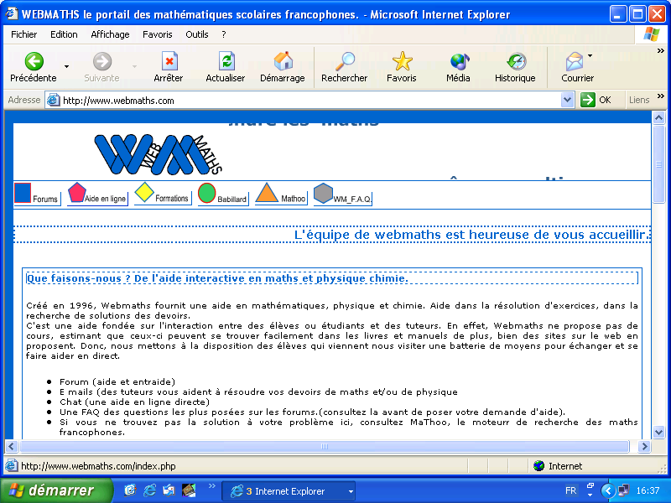

Description :
Ce site est libre et offre des cours des mathématiques d’algèbre et d’analyse en ligne qui peuvent être consultés, voire téléchargés gratuitement. En outre, le site met à la disposition un forum par lequel les apprenant(e)s peuvent échanger.

Justification :

Ce site permet aux apprenant(e)s non seulement d’étoffer leurs cours mais surtout de se mettre en contact avec d’autres étudiant(e)s dans le monde et de discuter avec eux/elles sur des problèmes de mathématiques à l’aide du Forum
Lien utile # 2 :
Titre Les-mathematiques.net :
URL : http://www.les-mathematiques.net/
Capture écran
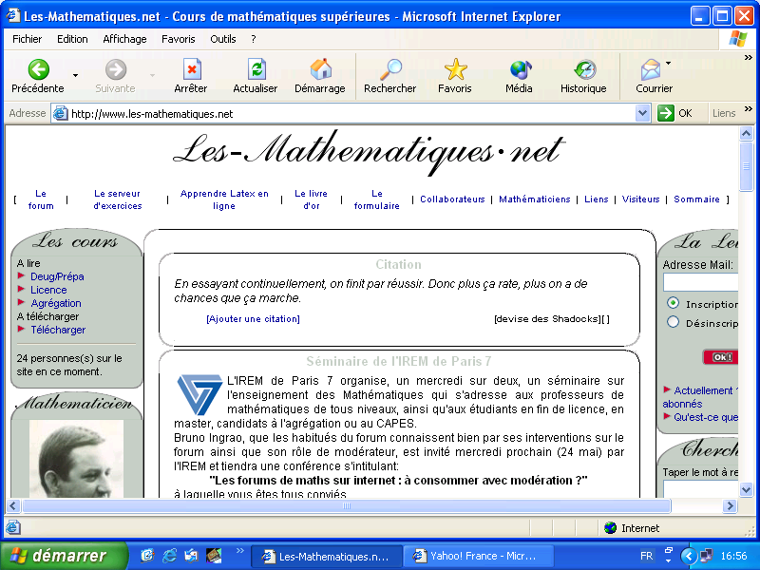

Description :

Ce site est libre, et offre aux mathématicien(ne)s de communiquer à l’aide d’un forum. Des cours sont offerts et téléchargeables, et des liens utiles sont aussi suggérés.

Justification :

Le site offre une occasion particulière aux apprenant(e)s de suivre l’évolution des mathématiques, en participant au forum ou, au moins, en lisant les articles écrits par des divers enseignant(e)s. Les liens utiles suggérés dans ce site permettent aux apprenant(e)s de mettre à jour leurs documents.

Lien utile # 3 :
Titre : MITOPENCOURSEWARE :
URL : http://ocw.mit.edu
Capture écran

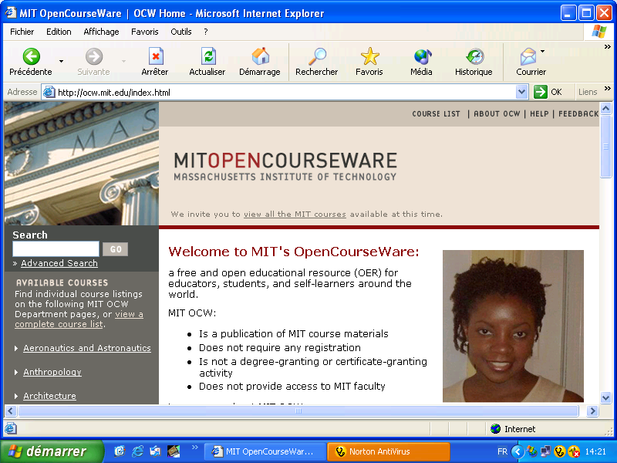

Description :

Ce site est libre et fournit une liste de cours de mathématiques élaborés par des imminents professeurs de MIT aux USA, qui sont téléchargeables gratuitement. Les apprenant(e)s peuvent choisir le thème qu’ils ou elles veulent consulter.

Justification :
Les compléments des cours sont toujours nécessaires pour les apprenant(e)s pour les raisons suivantes : d’une part, ils ou elles liront d’autres approches ou d’autres explications venant d’autres enseignant(e)s ; d’autre part, ils ou elles auront l’occasion d’approfondir les notions contenues dans le module

Lien utile # 4 :
Titre : Openlearninginitiative :
URL : http://www.cmu.edu/oli/courses/
Capture écran

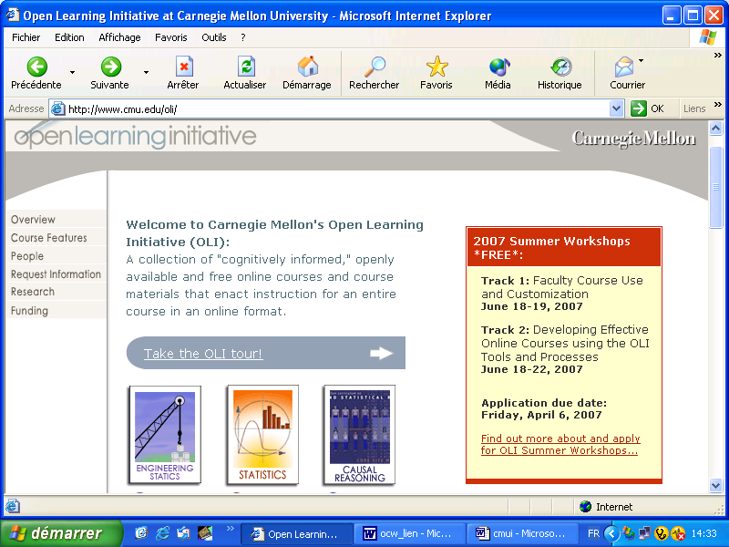

Description :
Ce site est libre et fournit une liste de cours de mathématiques élaborés à Carnégie Mellon, qui sont téléchargeables gratuitement. Les apprenant(e)s peuvent choisir le thème qu’ils ou elles veulent consulter.

Justification :

Ce site offre des cours sur divers domaines : mathématiques, chimie, statistique, biologie, etc…qui pourront servir des ressources en ligne pour les apprenants et apprenantes.

Lien utile # 5
Titre : Le portail des mathématiques. Nombres, grandeurs et formes
URL :http://fr.wikipedia.org/Portail;Math%C3%A9matiques
Capture d’écran
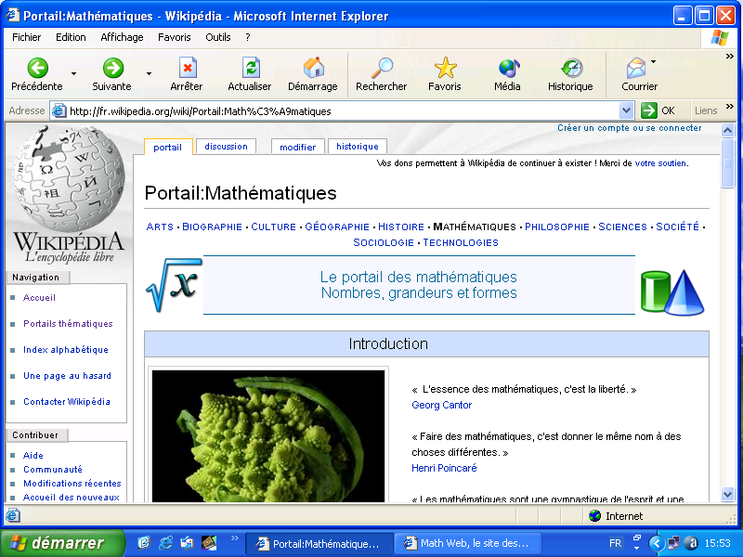

Description:
Wikipedia est un site d’une encyclopédie libre et ouvert à tout le monde, ayant une panoplie d’articles scientifiques que les apprenants et les apprenantes peuvent consulter.
Justification :
Le portail mathématique mène dans un monde de mathématiques où les apprenant(e)s peuvent trouver des articles ou des cours qui les intéressent, comme le montre le tableau ci-dessous.
  Général |   Géométrie |   Analyse
- Mathématiciens célèbres  - Histoire des mathématiques  - Philosophie des mathématiques  - Notation (mathématiques)  - Panorama des mathématiques | - Géométrie  - Géométrie différentielle  - Géométrie algébrique  - Géométrie analytique  - Géométrie synthétique | - Analyse réelle  - Analyse complexe  - Analyse fonctionnelle  - Analyse non standard  - Équation aux dérivées partielles
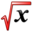  Algèbre |   Statistiques et probabilités | Théorie des nombres
- Algèbre  - Algèbre abstraite  - Algèbre linéaire  - Algèbre multilinéaire  - Algèbre tensorielle  - Théorie des ensembles  - Théorie de Galois (théorie des groupes)  - Algèbre commutative (théorie des anneaux) | - Statistiques  - Le portail des statistiques et des probabilités  - Écart type  - Moyenne  - Probabilités  - Le portail des statistiques et des probabilités  - Théorie des probabilités  - Loi de probabilité | - Théorie des nombres  - Théorie analytique des nombres  - Liste des matières de la théorie des nombres  - Arithmétique  - Arithmétique modulaire  - Nombre  - Théorie des corps de classes  - La théorie des fonctions L

Lien utile # 6
Titre : Maxima
URL : http://michel.gosse.free.fr/telechargement/index.htlm
Capture d’écran

Description

C’est un logiciel libre et gratuit à plusieurs versions : version Linux et version Window, dont la taille est de l’ordre de 9 Mo , donc le téléchargement ne devrait pas poser de problèmes particuliers.

Justification
Téléchargé ce logiciel peut aider les apprenant(e)s à résorber les difficultés rencontrées dans certaines opérations mathématiques

15. SYNTHESE DU MODULE

Ce module est conçu pour des futurs enseignant(e)s de physique dans le secondaire. Le contenu est composé des quatre unités, à savoir « Eléments d’Analyse et Séries », « Calcul différentiel et Intégration », « Méthodes Numériques » et « Algèbre linéaire », répondant aux objectifs généraux préalablement fixé tels que « consolider les pré acquis », « maîtriser les outils indispensables pour suivre les cours de physique durant sa formation » et, finalement, « enseigner des disciplines scientifiques dans le secondaire ».
A chaque unité correspond une activité d’apprentissage dans laquelle l’apprenant (e) met en œuvre ses connaissances acquises dans le cadre d’une évaluation formative, c’est-à-dire:
- Un(e) apprenant (e) doit préalablement lire le cours sur l’unité avant de faire les exercices.
- Le tuteur organise un travail collaboratif pour qu’il y ait des échanges entre les apprenants et les apprenantes.
- Des ressources pertinentes et des liens utiles sont mis à la disposition des apprenants et des apprenantes.
- Les apprenants et les apprenantes sont tenus à répondre obligatoirement aux questions posées en se conformant aux consignes.
- Des réponses clés sont fournies à l’intention des apprenants et des apprenantes.

L’unité, intitulée « Eléments d’Analyse et Séries », comprend les notions de limite et de continuité d’une fonction à une variable réelle, les intégrales définies et indéfinies, les séries et les tests de convergence, et, finalement, le développement en séries d’une fonction réelle (séries de Taylor et de MacLaurin). Certains de ces éléments mathématiques sont déjà connus par les apprenants et les apprenantes, mais on les a approfondit pour étoffer leurs connaissances et renforcer leurs compétences.
L’unité, intitulée « Calcul différentiel et Intégration », introduit les apprenants et les apprenantes à des nouveaux outils mathématiques. L’activité d’apprentissage est concentrée sur les calculs des dérivées partielles, les calculs des intégrales curvilignes et les intégrales doubles.
L’unité, intitulée « Méthodes numériques », touche un domaine mathématique important pour des futurs scientifiques. Les apprenants et les apprenantes ont l’occasion d’interpréter des valeurs numériques, d’estimer des erreurs dues aux approximations et de manipuler des algorithmes. En particulier, les évaluations numériques d’une somme finie et d’une somme infinie font intervenir systématiquement les méthodes d’itération très utilisées en calculs numériques. De plus, les évaluations numériques des intégrales donnent des exemples intéressants d’algorithmes, comme la formule de trapèze et la formule de Simpson.
Finalement, l’unité, intitulée «Algèbre linéaire», concerne les calculs matriciels, le calcul du déterminant d’une matrice et, enfin, la résolution d’un système d’équations linéaires. Effectivement, beaucoup de problèmes de physique débouchent à un système d’équations linéaires. Les méthodes classiques sont expliquées, en particulier, la méthode d’élimination de Gauss et l’utilisation de l’inverse d’une matrice.
Les explications du contenu de ce module sont développées dans des ouvrages spécialement conçus pour ce module. D’autres cours pertinents se trouvent dans des sites ouverts listés dans la rubrique « Liens utiles ». Les apprenants et les apprenantes doivent les consulter aussi.
16. Evaluation sommative

L’apprenant (e) doit cocher la bonne réponse pour les questions à choix multiples.

1. Soit :

a. □ L = 0 ; b. □ L = 1 ; c. □ L = ½

2. Soit :

a. □ L = -2 ; b. □ L = e⁻² ; c. □ L = ln(2)

3. La dérivée n ^{ème} de f(x) = sin(x) s’écrit f^{(n)} (x) = sin (x + n π/2)

a. □ Vrai ; b. □ faux ;

4. Soit :
La série est absolument convergente pour :

a. □ ; b. □ ; c. □ ; d. □ ;
e. □

5. Soit :

Le rayon de convergence R de la série représentative de f(x) est :

a. □ R = 1/2 ; b. □ R=1 ; c. □ R=2

6. On considère :

- Calculer I numériquement en utilisant la méthode de trapèze avec un pas d’intégration
h = 0,1.
- Comparer avec le résultat analytique

7. Calculer analytiquement l’intégrale :

8. Soit la matrice :

Le déterminant Δ de A est égal à :

a. □ Δ = 1 ; b. □ Δ = 4 ; c. □ R= - 4

9 . Soit la matrice :

- Calculer l’inverse de A

- Résoudre :

10. Développer en série de Fourier la fonction :

Réponses clés

1. Soit :
On part du développement de la fonction cos(x) :

La bonne réponse est donc le choix c

2. Soit :

Calculons : ln f(x)

En faisant usage du développement de MacLaurin de ln(1+x), on doit obtenir :

D’où :

En prenant la limite quand x tend vers l’infini, on a le résultat suivant:

La réponse exacte est donc le choix b.

3. La dérivée n ^{ème} de f(x) = sin(x) s’écrit f^{(n)} (x) = sin (x + n π/2)

Rappelons que : ( sin (x ) )’ = cos(x) ; (cos (x) )’ = - sin (x ) ;
sin ( x + π/2) = cos (x ) ; sin ( x + π) = - sin (x )

Appliquons un raisonnement par récurrence:

Pour n = 1, f ⁽¹⁾ (x) = ( sin (x ) )’ = cos (x) = sin(x + π/2) , donc c’est vrai
Pour n = 2, f ⁽²⁾ (x) = [ f ⁽¹⁾ (x) ]’ = ( cos(x) )’ = - sin (x) = sin(x + π) , c’est encore vrai
Démontrons que, si c’est vrai pour n, ce sera aussi vrai pour (n + 1)
f^{( n+1)} (x) = [ f ^{( n )} (x)] ’ = cos (x + n π/2) = sin [ (x + n π/2) + π/2 ] = sin (x + (n+1) π/2 ), CQFD

4 . Soit :

On applique le test de D’Alembert , c’est-à-dire on considère le rapport :
Puisqu’on a une série alternée, on prend la limite de la valeur absolue de ce rapport quand n tend vers l’infini.

Si cette limite est inférieure à l’unité, on dit que la série est absolument convergente. Vérifions :

On constate donc que la série converge lorsque |x | < 1.

Le test n’est pas concluant pour x = ± 1. Toutefois, si on calcule S(± 1), la somme de la série augmente indéfiniment donc on peut déduire que la série diverge pour x = ± 1.

La bonne réponse est donc le choix e.

5. Le rayon de convergence de la série représentative de la fonction :

Rappelons que :

f(x) = (1/2) [ ln(1+x) – ln(1-x) ]

Par conséquent :

En effet, l’intervalle de convergence valable en même temps pour les deux séries de ln(1+x) et ln(1-x) doit être l’intervalle ouvert ] –1, 1[ .

Donc, finalement, la bonne réponse est le choix e.

6. Calcul de l’intégrale :

- Application de la méthode de trapèze avec un pas d’intégration h = 0,1.

Dressons le tableau de valeurs de l’intégrante f(x) :

x | 1 | 1,1 | 1,2 | 1,3 | 1,4
f(x) | 1 | 1,0488 | 1,0954 | 1,1401 | 1,1832

Pour ce cas particulier, la formule de trapèze s’écrit:

I = (h/2) [ f₁ + 2 ( f₂ + f₃ + f₄ ) + f₅ ], où les f_{i} sont les valeurs de f(x) aux abscisses x_{i} .

En remplaçant les f_{i} par leurs valeurs respectives, on obtient : I = 0,4375

- Le calcul analytique donne :

Les deux résultats sont presque identiques

7. Calcul analytique de l’intégrale :

On utilise la série représentative de la fonction sin (x)

L’intégration donne :

Le résultat final s’obtient en remplaçant x par π. Et, si on ne garde que les cinq termes de la série, on obtient :
I = 1,1794 qui est la bonne réponse

8. Calcul du déterminant de la matrice :

On développe suivant la dernière colonne. La réponse ne doit pas dépendre de ce choix.

Donc, le choix b. est correct
9 . Soit la matrice :

- Calculer l’inverse de A

Calculons d’abord le déterminant de cette matrice, pour vérifier si elle est inversible ou non.

Le déterminant étant différent de zéro, la matrice admet une inverse

Rappelons que, pour déterminer les éléments de la matrice inverse, il faut calculer les différents cofacteurs correspondant à chaque élément de la matrice transposée A^{T} de A :

Les cofacteurs correspondant aux éléments de la première colonne:

Pour l’élément 0, on a ; Pour l’élément 1, on a

Pour l’élément 2, on a
Ainsi de suite….

Finalement la matrice inverse s’écrit :

La vérification est parfois nécessaire. Si on effectue le produit AA⁻¹ on doit trouver la matrice identité.

- Résolution de

Ecrivons ce système d’équations sous forme matricielle :

Remarquons que la matrice 3 x 3 dans le premier membre n’est autre que la matrice A précédente, dont nous avons déjà calculé l’inverse.

La solution demandée s’obtient en multipliant l’équation ci-dessus par A⁻¹ . On doit obtenir :

Finalement, les solutions sont : x = 1 ; y = -1/2 ; z = -1/2
10. Développement en série de Fourier la fonction :

La fonction f(x) étant une fonction paire, le série de Fourier correspondante est de la forme :

où les constantes a_{o} et a_{n} sont donnés par :

Ces expressions permettent de déterminer les constantes de la série de Fourier, en remplaçant f(t) par son expression :

Donc le résultat est :

17 . REFERENCES

- ARFKEn, G. (1970). Mathematical Methods for Physicists, Academic Press, Inc

- BRONSON, R. (1989). Matrix Operations, Schaum’s outline series, McGraw-Hill, Inc.

- GERALD, C-F,(1980). Applied Numerical Analysis, Addison-Wesley Publishing company

- RASOANAIVO, R-Y. ( 2006). Eléments d’Analyse I , Ecole Normale Supérieure, Université d’Antananarivo, Madagascar

- RASOANAIVO, R-Y. ( 2006). Eléments d’Analyse II, Ecole Normale Supérieure, Université d’Antananarivo, Madagascar. Cours inédit

- RASOANAIVO, R-Y. ( 2006). Eléments d’Algèbre Linéaire, Ecole Normale Supérieure, Université d’Antananarivo, Madagascar

- RASOANAIVO, R-Y. ( 2006). Méthodes numériques, Ecole Normale Supérieure, Université d’Antananarivo, Madagascar

- RILEY, K-F, HOBSON, M-P et BENCE S-J, (2004). Mathematical Methods for physics and engineering, Cambridge University Press

- KREYSZIK, E. (1972). Advanced Engineering Mathematics, John Wiley and Sons, Inc.

- HURLy, J-F. (1980). Intermediate calculus, Saunders College

- SCHEID, F. ( 1988). Numerical Analysis, Schaum’s outline series, McGraw-Hill, Inc.

- www.Webmaths.com/

- http://www.les-mathematiques.net/

- http://ocw.mit.edu

- http://www.cmu.edu/oli/courses/

- http://fr.wikipedia.org/Portail;Math%C3%A9matiques

- http://michel.gosse.free.fr/telechargement/index.htlm

18.


Nom et Prénom | Rasoanaivo, René Yves
Ph. D. in Nuclear Physics
Directeur de l’Ecole Normale Supérieure d’Antananarivo, Madagascar
Professeur de Physique et de Mathématiques Appliquées
Adresse: BP 881, ENS, Antananarivo, Madagascar
Tel: +261 33 12 595 83; e-mail : rasoanaivor@yahoo.fr
Formation | - 1971–1974 Université de Madagascar, Antananarivo
- Maîtrise ès Sciences Physiques
- 1975 – 82 Physics Department, University of Connecticut, Storrs, C.T., USA
- Masters of Sciences
- Ph. D in Nuclear Physics :
Thèse de Doctorat : Study of methods of discretization of the n-p continuum in the elastic Deuteron-Nucleus scattering
Expérience professionnelle | 1978–1980 Physics Department, University of Connecticut, C.T., USA  Teaching Assistant
 | - Responsable d’un Laboratoire de Physique
1980 – 1982 Physics Department, University of Connection, C.T., USA
Research Assistant avec Professeur George H. Rawitscher
 | - Développement d’un programme FORTRAN pour la Résolution d’un système d’équations intégro-différentielles décrivant une réaction nucléaire
1982–1983 Physics Department, University of Connection, C.T., USA
Post-Doctorate avec Professeur Yukap Hahn
 | - Calcul de Dielectronic Recombination Rates (Physique Atomique)
1983 – jusqu’à présent, Ecole Normale Supérieure, Université d’Antananarivo
Enseignant(e)-Chercheur
- Enseignements de Physique, de Mathématique et de l’Informatique
- Encadrement des mémoires de DEA de Physique et de CAPEN
1988 Physics Department, University of Connection, C.T., USA
Post-Doctorate avec Professeur George H. Rawitscher
 | - Calcul de la section efficace de d (N,N), sous programme Fulbright
1990 Physics Department, University of Connection, C.T., USA
Post-Doctorate avec Professeur George H. Rawitscher
 | - Etude de l’interaction nucléon-nucléon, sous Programme Afgrad
Postes de Responsabilité | Ecole Normale Supérieure, Antananarivo
- 1985-87 Chef du Centre d’Etude et de Recherche de Physique-Chimie
- 1995 – 2002 Membre du Conseil Scientifique, Président du Conseil d’Ecole
- 2002 - jusqu’à présent, Directeur de l’Ecole Normale Supérieure d’Antananarivo
19. Fichier Excel pour les résultats des élèves en Physique Mathématique 1

Nom du fichier EXCEL : Evaluation des élèves en Physique Mathématique 1
 | Fiche d'évaluation : Physique Mathématique 1
Cours : Physique Mathématique 1 |  |  |  |  |  |  | Année académique
Professeur : Rasoanaivo René Yves
Nom | Prénom | Activ1  /20 | Activ2  /20 | Activ3  /20 | Acti4  /20 | Evalsommat  /20 | Total  /100 | Moyenne  /20 | Résultat
 |  | 0 | 0 | 0 | 0 | 0 | 0 | 0 | faible,doit reprendre activité non réussie
 |  |  |  |  |  |  | 0 | 0 | faible,doit reprendre activité non réussie
 |  |  |  |  |  |  | 0 | 0 | faible,doit reprendre activité non réussie
 |  |  |  |  |  |  | 0 | 0 | faible,doit reprendre activité non réussie
 |  |  |  |  |  |  | 0 | 0 | faible,doit reprendre activité non réussie
 |  |  |  |  |  |  | 0 | 0 | faible,doit reprendre activité non réussie
 |  |  |  |  |  |  | 0 | 0 | faible,doit reprendre activité non réussie
 |  |  |  |  |  |  | 0 | 0 | faible,doit reprendre activité non réussie
 |  |  |  |  |  |  | 0 | 0 | faible,doit reprendre activité non réussie
 |  |  |  |  |  |  | 0 | 0 | faible,doit reprendre activité non réussie
 |  |  |  |  |  |  | 0 | 0 | faible,doit reprendre activité non réussie
 |  |  |  |  |  |  | 0 | 0 | faible,doit reprendre activité non réussie
 |  |  |  |  |  |  | 0 | 0 | faible,doit reprendre activité non réussie
 |  |  |  |  |  |  | 0 | 0 | faible,doit reprendre activité non réussie

